Trabalho 1 BD2
Integrantes:
Maycon Douglas Batista dos Santos 11921BSI209
&
Matheus Costa Monteiro 12111BSI281

Instalação do Postgres, To join or not to Join e funções

Aviso: como foi discutido em aula e concordado em conjunto com o professor foi omitido a parte do relatório sobre a instalação e configuração do banco de dados postgresql.

9) Acrescente, por exemplo, 100.000 depósitos de R$ 1,00 (Um Real) na conta do cliente
'Germano Luiz de Paula', na agência 'Pampulha', na conta 93134. Você deve executar o
código abaixo em uma janela de comandos do PostgreSQL, quando o banco de dados
selecionado para consultas for o nosso banco IB.
do
$do$
begin
for num in 1..100000 loop
insert into deposito (numero_deposito, numero_conta, nome_agencia, nome_cliente, saldo_deposito)
values (num, 93134, 'Pampulha', 'Germano Luiz de Paula', 1.00);
end loop;
end;
$do$;

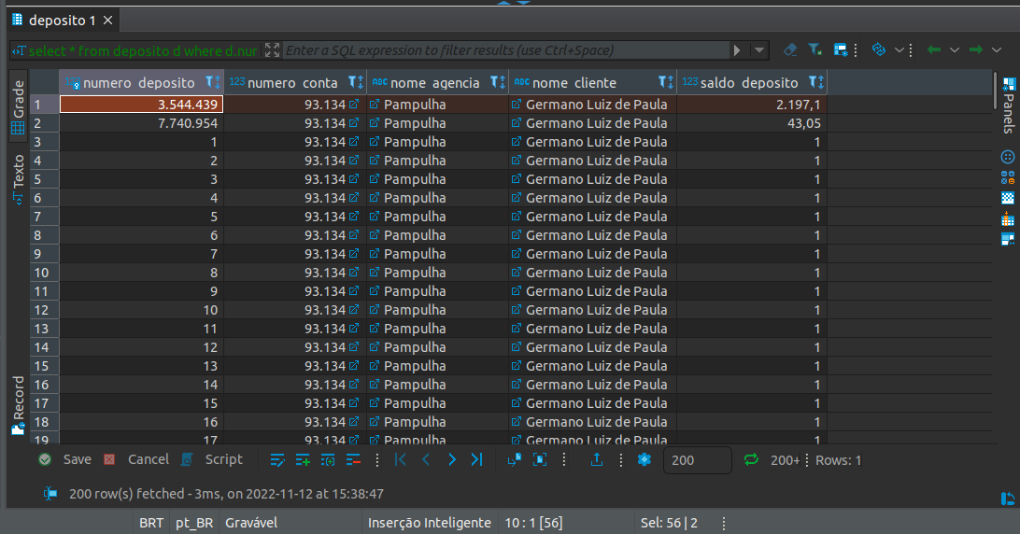
Como pedido o resultado após rodar o código sql acima temos:

11.1
Selecione os nomes dos clientes e seus respectivos números de conta e nome de
agência que fizeram depósitos e empréstimos ao mesmo tempo.
Este código em SQL resolve esta consulta sem fazer uso da cláusula JOIN:

select e.nome_cliente, e.numero_conta, e.nome_agencia from emprestimo e
intersect
select d.nome_cliente, d.numero_conta, d.nome_agencia from deposito d;

Resultado após realizar a consulta acima!.

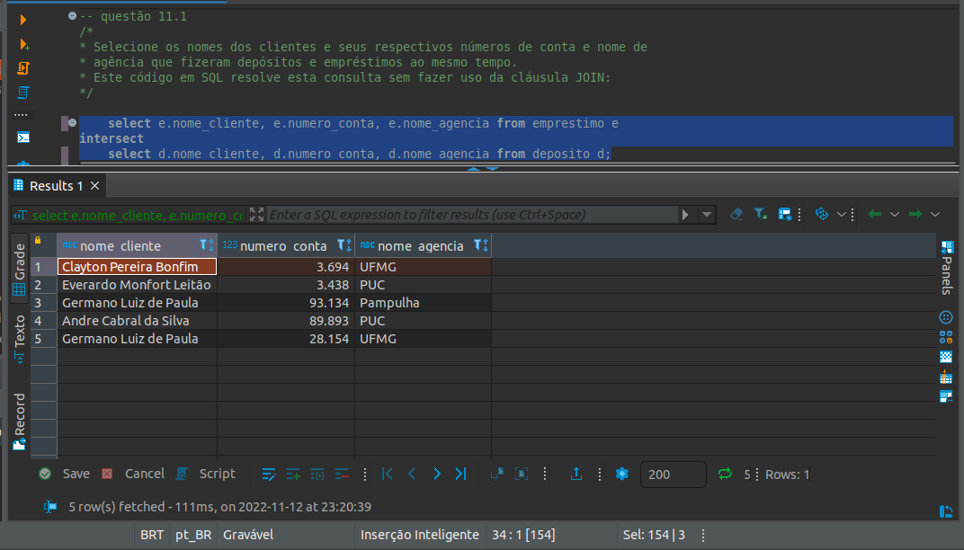

Agora vem a sua tarefa:
11.2
Construa a consulta equivalente a este exemplo utilizando a cláusula JOIN.

Resposta: como pedido nossa consulta ficou assim!

select e.nome_cliente, e.numero_conta, e.nome_agencia
from emprestimo e natural inner join deposito d
group by e.nome_cliente, e.numero_conta, e.nome_agencia;

Resultado após rodar a consulta acima.

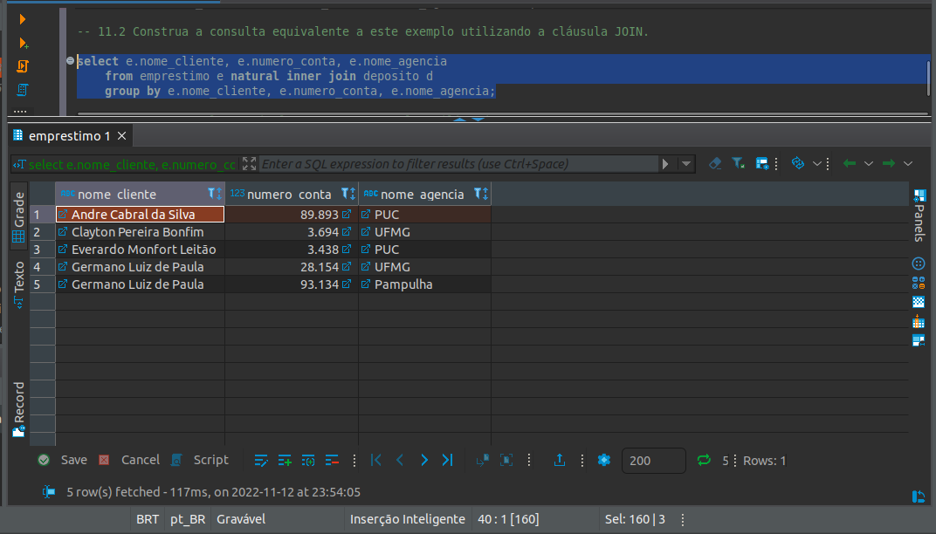

11.3
Construa a consulta equivalente a este exemplo utilizando a SELECT DISTINCT
e sem o JOIN.

Resposta: como pedido nossa consulta ficou assim!

select distinct(e.nome_cliente || ' | ' || e.numero_conta || ' | ' || e.nome_agencia) as nome_conta_agencia
from emprestimo e, deposito d
where e.nome_cliente = d.nome_cliente
and e.numero_conta = d.numero_conta
and e.nome_agencia = d.nome_agencia;

Resultado após rodar a consulta acima.

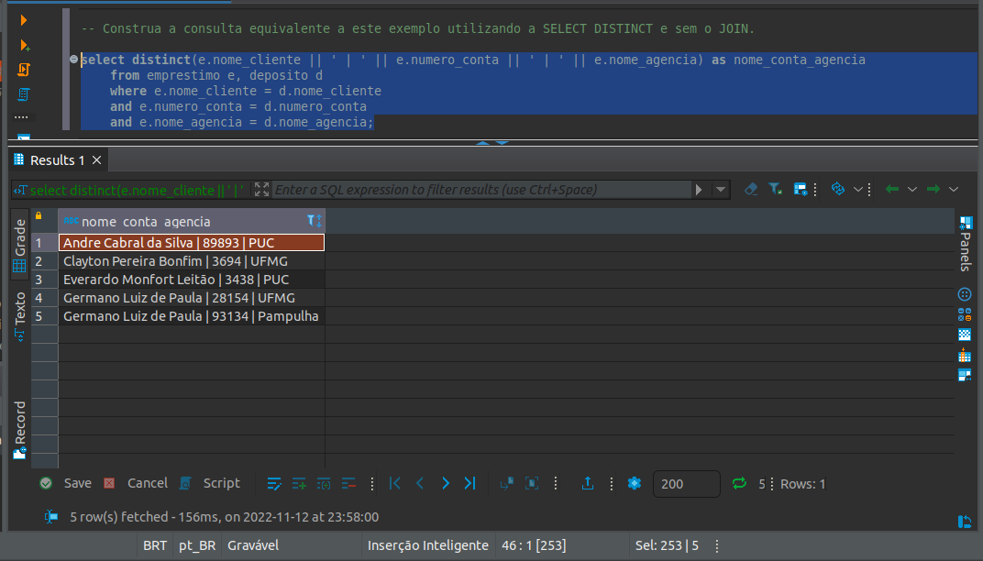

12) Construa uma tabela em uma planilha (Programa Calc do Libre Office) com três
colunas: intersect, distinct e join. Execute as três consultas pelo menos 30 vezes e registre na
planilha o tempo de execução em milissegundos para a conclusão de cada uma das três
versões da consulta. O tempo de execução de cada consulta é exibido no canto inferior
direito da tela que executou uma consulta. Ao final, tire a média de cada coluna e conclua
qual versão da consulta foi mais rápida.

Resposta:
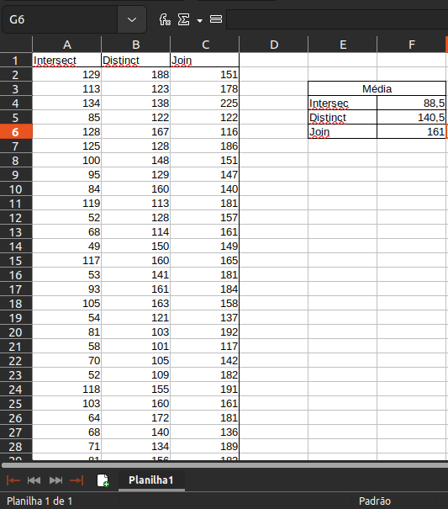

Bom a consulta usando Intersect foi a mais rápida bem a frente dos outros demais com quase metade dos outros dois que vem logo em seguidas quase empatados, concluindo que join tem o maior custo e seria bom evitar o seu uso e sempre que possível usar intersect.

13.1
Implemente primeiro (por ser mais simples) uma função em PL/pgSQL para
retornar o relatório descrito no cenário 2 a partir desta consulta SQL;

Aviso! Como no trecho do problema 2 não foi especificado o que a função retornaria caso a faixa do cliente estivesse menor que 1000, então tomei a liberdade de colocar D.

Contexto!

Cenário 2) Novamente, você precisa executar uma consulta em SQL para retornar dados de
clientes. Os dados armazenados te permitem inferir o quão interessantes são estes clientes
para receberem um novo tipo de cartão, com melhores taxas e mais crédito. Para este
propósito foram criadas três faixas de clientes: A , B e C cujas as somas dos valores
depositados ultrapassem seis mil, quatro mil e um mil Reais, respectivamente. O foco
principal são os clientes classes A, mas existe a possibilidade de que uma parte dos novos
clientes deste cartão seja oriunda de clientes do tipo B. Desta forma solicita-se que no
relatório final conste apenas o nome do cliente (e outros dados de contato, por exemplo)
acompanhado da letra que denomina a faixa de classificação do cliente, as somas das
quantias depositadas não devem ser exibidas no relatório. Novamente eu te pergunto: como
você vai codificar em letras as faixas de depósitos dos clientes em uma única linha de
consulta SQL?

Possível solução do Cenário 2) Implementar uma função que, utilizando os dados
identificadores de um cliente, pesquisa na tabela de depósitos especificamente por registros
de um único cliente: o cliente cuja linha esteja sendo escrita como saída do relatório final.
Todos os depósitos deste cliente único seriam somados em uma variável. Em seguida esta
variável seria submetida a estruturas de decisão do tipo if-then-else para determinar se a
letra que deve ser retornada pela função é A, B ou C. A letra retornada pela função ocuparia
então a coluna de classificação na linha do cliente especificamente consultado.

Resposta:

create or replace function faixa_cliente(nome_cliente2 varchar(80)) returns character as
$body$
declare
soma_depositos float;
begin

-- soma todos os sepositos do cliente que foi passado e coloca na variavel soma depositos
select sum(d.saldo_deposito) as total from deposito d where d.nome_cliente = nome_cliente2 into soma_depositos;

if (soma_depositos > 6000) then
return 'A';
elsif soma_depositos > 4000 then
return 'B';
else
return 'C'; -- como indicado pelo professor!
end if;

end;
$body$ LANGUAGE plpgsql; -- ok funcionando!

select faixa_cliente(nome_cliente), nome_cliente from cliente;

Usando a função abaixo obtemos:

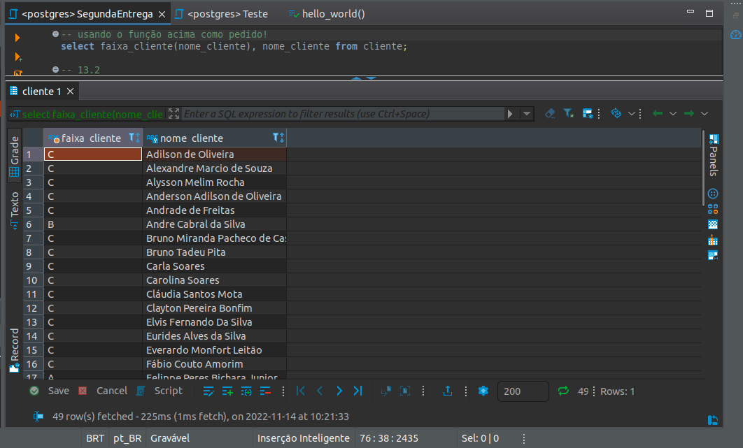

13.2
Implemente uma função em PL/pgSQL para retornar o relatório descrito no
cenário

Contexto!
Cenário 1) Você precisa executar uma consulta em SQL para retornar os dados de clientes e
para cada cliente será criada uma única linha em um relatório. Até aqui podemos resolver
facilmente com uma simples consulta em SQL. Entretanto, foi solicitado que os números de
todas as contas de um cliente, de cada agência, sejam exibidos nesta mesma linha destinada
aos dados do cliente. Neste caso, haverá uma coluna no relatório que vai juntar o nome da
agência ao número da conta e este par de dados será exibido como um só dado (exemplo:
“Central-12345”). Quantas contas e agências tiver um cliente devem ser exibidas nesta
coluna separado por vírgula (exemplo: “Central-12345”, “Pampulha-67890”, …). E agora?
Como você vai retornar todas as contas do cliente em uma única consulta, de modo que
essa lista passe a constituir uma das colunas de dados a serem retornadas?

Possível solução do Cenário 1) Implementar uma função que, utilizando os dados
identificadores de um cliente, pesquisa na tabela de contas especificamente por registros de
um único cliente: o cliente cuja linha esteja sendo escrita como saída do relatório final.
Utilizando um loop para iterar entre todos os resultados da consulta realizada somente aos
dados deste único cliente, todos os números de conta e suas respectivas agências seriam
retornados, um a um, para uma variável de texto que concatenasse os dados na forma
“Nome da Agência-Número da Conta”. Em seguida esta variável de texto deveria também
ser concatenada a uma outra variável de texto com o propósito de criar uma lista de contas
de cada cliente. Quando o loop terminasse a sua execução, por não haver mais registros a
serem retornados para um determinado cliente, então todas as contas deste cliente estariam
presentes na variável lista e esta seria retornada pela função. Ao receber o valor de retorna
da função a nossa consulta inicial utilizará este valor para ocupar a coluna de contas para o
cliente da vez, ou seja, o cliente cujos dados estão sendo escritos no relatório final.

Resposta:
create or replace function contas_cliente (nome_cliente2 varchar(80)) returns varchar as
$body$
declare
lista varchar;
dados varchar;
begin
for dados in select c.nome_agencia || '-' || c.numero_conta from conta c where c.nome_cliente = nome_cliente2 loop
if lista is null then
lista := dados;
else
lista := lista || ' | ' || dados;
end if;
end loop;

return lista;
end;
$body$ LANGUAGE plpgsql;

select nome_cliente, contas_cliente (nome_cliente), cidade_cliente from cliente;

Após rodarmos a consulta acima obtemos:
